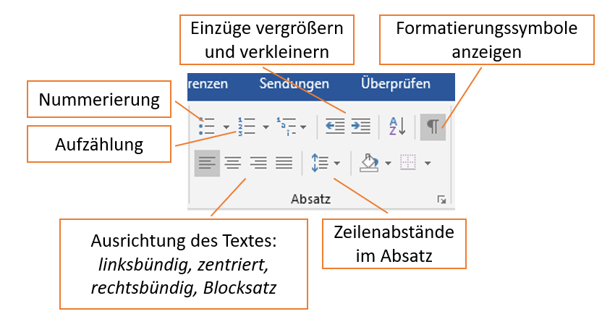
Register Start, Gruppe Absatz
Wir sind nummeriert 1,... Markiere gleich alle drei Zeilen
Wir sind nummeriert.
Wir sind nummeriert.

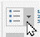
Wir besitzen ein beliebiges Aufzählungszeichen.
Wir besitzen ein beliebiges Aufzählungszeichen.
Wir besitzen ein beliebiges Aufzählungszeichen.

- Wir hätten gerne ein anderes Aufzählungszeichen.
- Wir hätten gerne ein anderes Aufzählungszeichen.
- Wir hätten gerne ein anderes Aufzählungszeichen.
Lösche in der folgenden Aufzählung die Absätze 3 und 4!
- Äpfel
- Birnen
- Karotten
- Tomaten
- Kirschen
- Bananen
- und viele andere Obstsorten
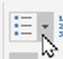
Weise der folgenden Liste ein beliebiges Aufzählungszeichen zu!
Frankreich
Deutschland
Österreich
Dieser Text soll rechtsbündig ausgerichtet werden. Dieser Text soll rechtsbündig ausgerichtet werden. Dieser Text soll rechtsbündig ausgerichtet werden. Dieser Text soll rechtsbündig ausgerichtet werden. Dieser Text soll rechtsbündig ausgerichtet werden.
Start > Absatz,
Dieser Text soll linksbündig ausgerichtet werden. Dieser Text soll linksbündig ausgerichtet werden. Dieser Text soll linksbündig ausgerichtet werden. Dieser Text soll linksbündig ausgerichtet werden.
Gruppe Absatz,
Dieser Text soll zentriert ausgerichtet werden. Dieser Text soll zentriert ausgerichtet werden. Dieser Text soll zentriert ausgerichtet werden. Dieser Text soll zentriert ausgerichtet werden. Dieser Text soll zentriert ausgerichtet werden.
Start > Absatz,
Richte mich linksbündig aus!
Richte mich zentriert aus!
Richte mich rechtsbündig aus!
Start > Absatz,
Dieser Absatz soll einen 1,5-fachen Zeilenabstand haben. Hier steht nur ein Text, damit der Platz gefüllt wird. Hier steht nur ein Text, damit der Platz gefüllt wird. Hier steht nur ein Text, damit der Platz gefüllt wird. Hier steht nur ein Text, damit der Platz gefüllt wird...
Start > Absatz,
Dieser Absatz soll einen einfachen Zeilenabstand haben. Wir haben einen einfachen Zeilenabstand. Wir haben einen einfachen Zeilenabstand. Wir haben einen einfachen Zeilenabstand. Wir haben einen einfachen Zeilenabstand. Wir haben einen einfachen Zeilenabstand. Wir haben einen einfachen Zeilenabstand.
Start > Absatz,
In diesem Absatz soll der Einzug vergrößert werden . In diesem Absatz soll der Einzug vergrößert werden. In diesem Absatz soll der Einzug vergrößert werden. In diesem Absatz soll der Einzug vergrößert werden. In diesem Absatz soll der Einzug vergrößert werden. In diesem Absatz soll der Einzug vergrößert werden.
Start > Absatz,
In diesem Absatz soll der Einzug verkleinert werden. In diesem Absatz soll der Einzug verkleinert werden. In diesem Absatz soll der Einzug verkleinert werden. In diesem Absatz soll der Einzug verkleinert werden. Gruppe Absatz,

